# Firebase Storage

## Ejemplo de subida de una foto

1. Importamos el módulo de *AngularFireStorageModule* dentro de *app.module.ts*





1. En el componente en el que vamos a utilizar importamos el módulo



1. Inyectamos en el constructor del componente una instancia del objeto *AngularFireStorageModule*



1. Dentro de nuestro componente, creamos un input tipo file y bindiamos con un método de la clase (en nuestro caso lo llamamos *onUpload()*)



1. Creamos el método onUpload() dentro del clase del componente



1. Habilitamos el *storage* desde la consola web de Firebase

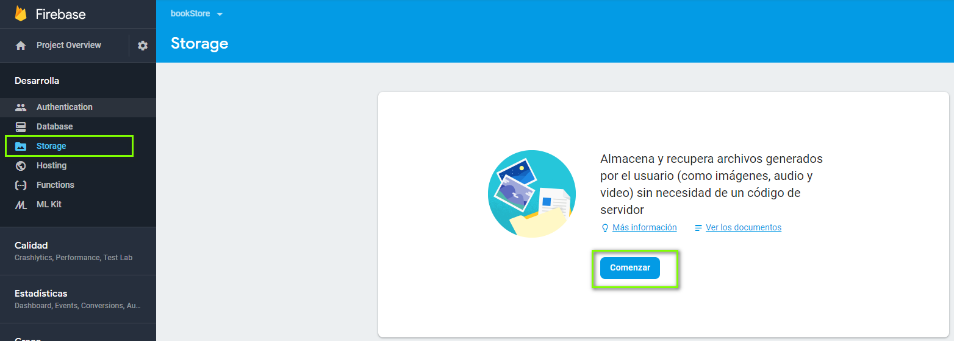

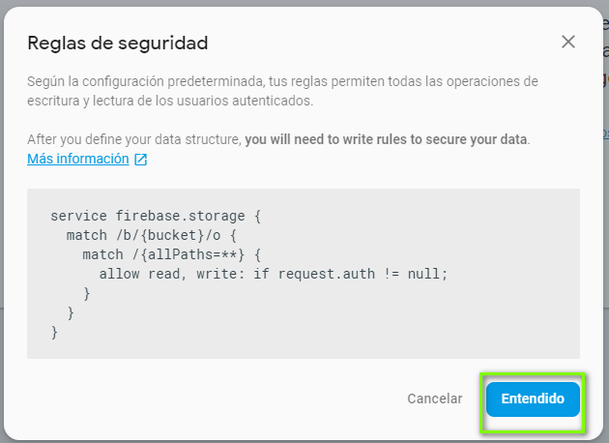

**Nota:**

Por defecto se habilitan los permisos para que solo usuarios logeados puedan subir archivos. Si queremos permitir a todos tenemos que hacer lo siguiente: En *storage -> Reglas* sacamos la condición de que este logeado.

